Дворец Окунева зажигает звезды талантов
Еликова Анастасия 9Б
Жажда открытий, стремление проникнуть в самые сокровенные тайны бытия рождаются ещё со школьной скамьи. Важно именно в школе выявить всех, кто интересуется различными областями науки, техники, искусства, помочь претворить в жизнь детские планы и мечты, вывести школьников на дорогу поиска, помочь наиболее полно раскрыть свои способности.
Каждый человек талантлив. Но добьётся ли он успеха, зависит от того, будет ли выявлен этот талант, помогут ли родители и общество в целом развить его и применить во взрослой жизни. В итоге это и успех самого общества.
В нашей школе есть много талантливых ребят. Особое место в раскрытии таланта занимает Дворец культуры имени И.В.Окунева. Здесь есть творческие коллективы, которые позволяют не просто заниматься любимым делом, но и стать успешным человеком, раскрыть себя как личность. Я хочу познакомить с самыми яркими творческими ребятами нашей школы, рассказать об их творческом пути, планах, а так же попросить их поделиться советами с новичками.
Татаринова Софья, ученица 9Б класса. Занимается в ОА «Чудетство» с 6 лет. Главные направления творческой деятельности вокал и хореография. Руководитель Ефимова Ольга Сергеевна. Занятия проходят два раза в неделю по два часа. | 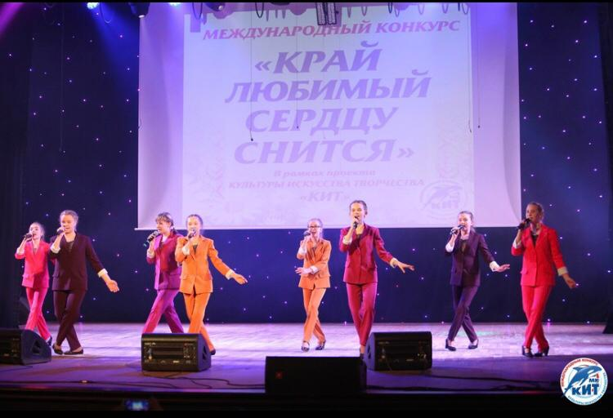
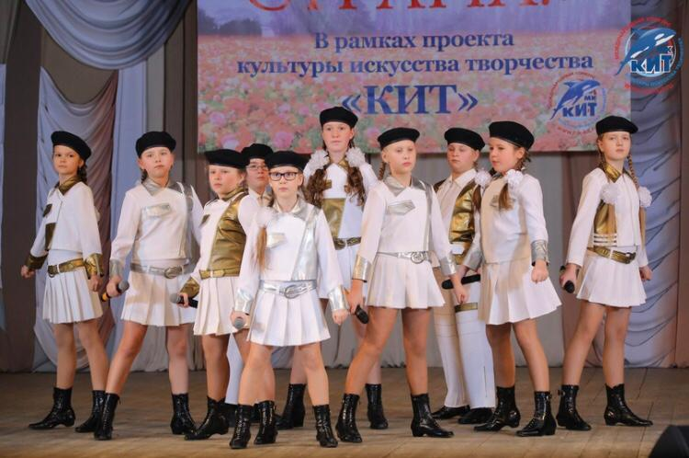 | В основном это распевание, подготовка к творческим конкурсам, отработка хореографии. Соня участвовала в таких конкурсах, как «Серебряное копытце», «Магия звука»,
за свои коллективные номера получала звание Лауреата 1 и 2 степени. Ребята коллектива совместно встречают новогодние праздники, Дни рождения, проводят время после занятий. Соня считает, что занятия в коллективе | 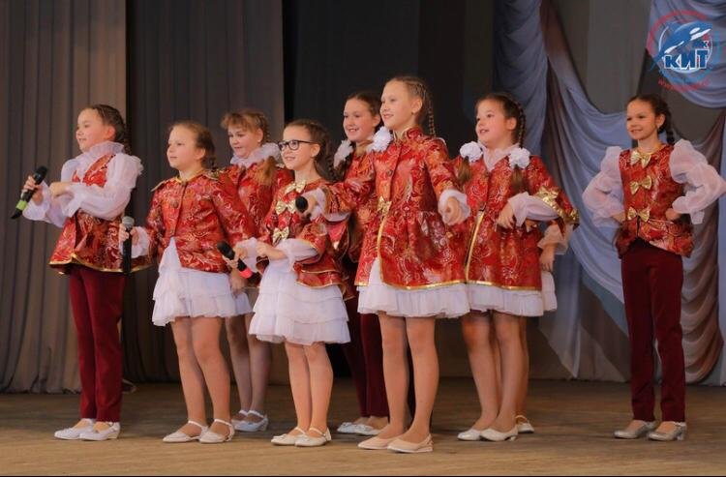
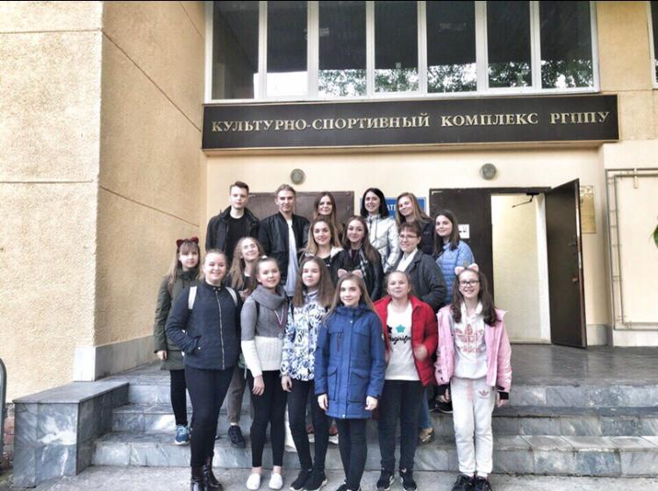 | «Чудетство» благотворно повлияло на ее самооценку, к тому же улучшило ее память. Соня желает всем новичкам никогда не сдаваться и знать, что в любой ситуации найдутся люди, которые поддержат.
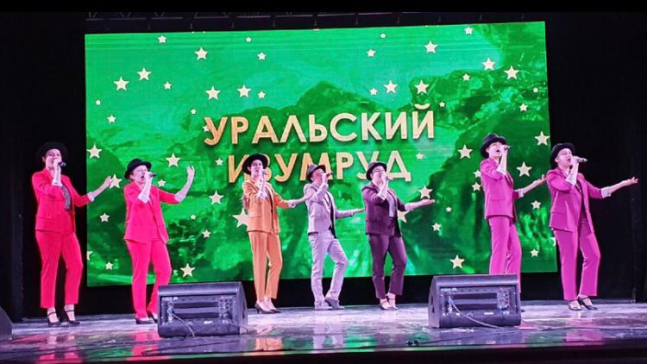 | 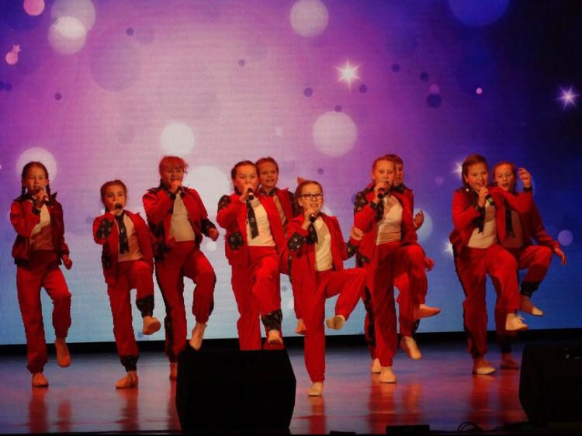
Сереброва Анна, ученица 11А класса, занимается в творческом коллективе «Прима-Арт» с 5 лет. Главное направление творческой деятельности – классический танец.  Руководитель у Ани Герасимова Ольга Николаевна. Ане приходиться много времени посвящать тренировкам – занятия проходят 5 | 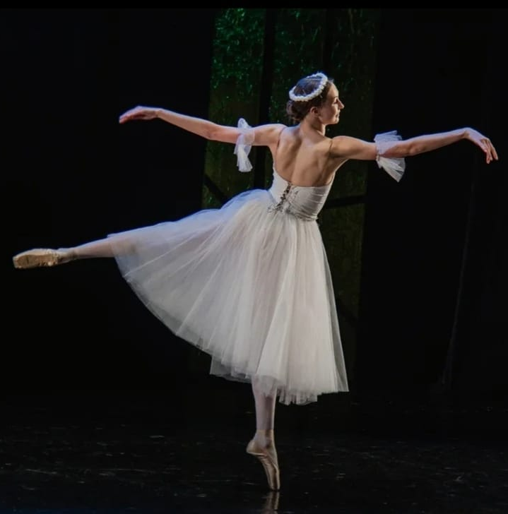
 | по два часа. Сюда входят разминка, тренировки, подготовка к конкурсам. Различные мастер-классы, постановки танцев и спектаклей. Аня участвовала в таких престижных хореографических конкурсах как «Салют талантов», «Звездный дождь», «Алые паруса» в Санкт-Петербурге. В коллективе дружеские отношения, девочки общаются и вместе путешествуют.
Особенно сплачивают поездки на гастроли в другие города, участие в отчетных концертах. Аня считает, что в творческом коллективе общие трудности только сплачивают, позволяют найти настоящих друзей. Главный совет начинающим от Ани | 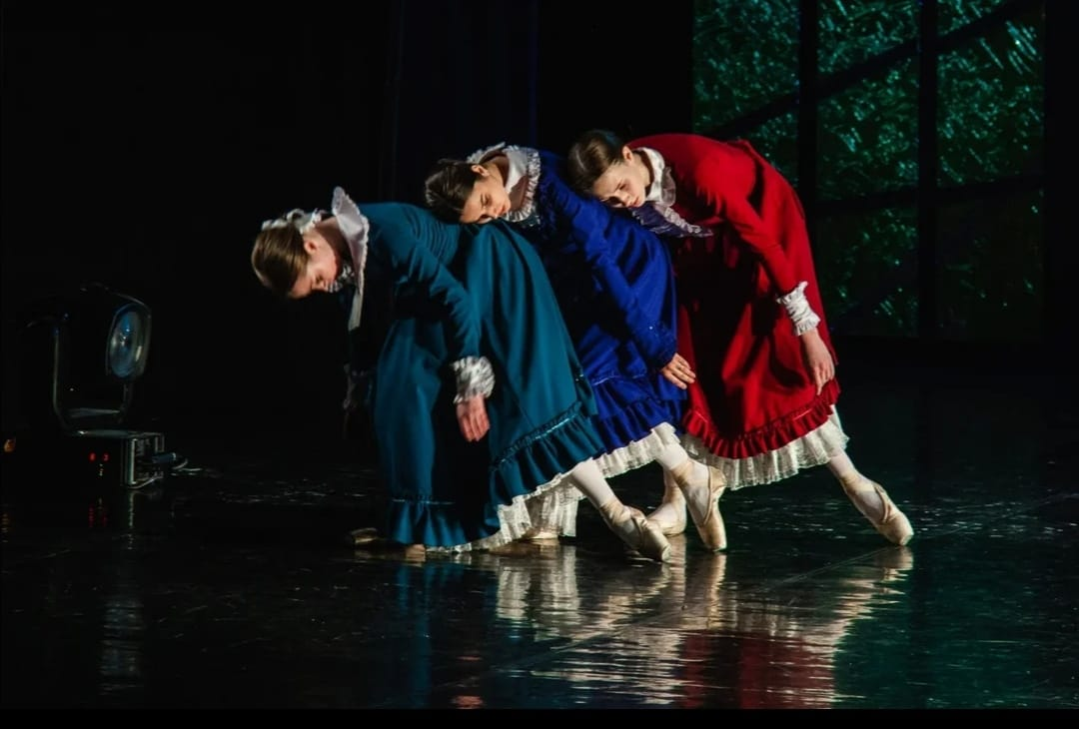
Серебровой – никогда не сдаваться, даже если что-то не получается.
Боярская Яна, ученица 7Б класса, отличница нашей школы. Занимается в театре Зазеркалье с 10 лет. Руководители Зазеркалья Вершинина Елизавета Юрьевна, раньше была Голубка Ирина Александровна. Яна занимается в коллективе три раза в неделю по два часа. | 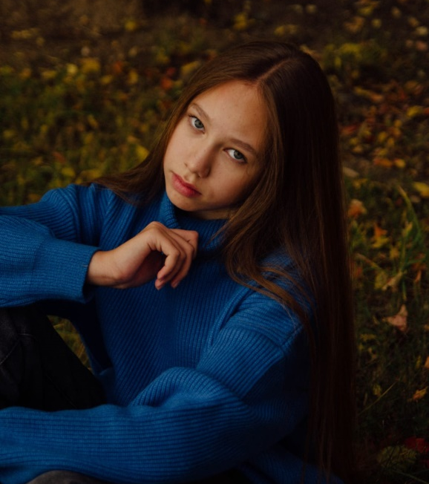
 | Это время ребята «Зазеркалья » посвящают разминкам, знакомству с актерским мастерством и сценической речью. Яне очень нравится участвовать в различных конкурсах. Она успела проявить свой талант в конкурсе «VinArt» и
«Лаборатория творчества», где коллектив был по достоинству оценен и получил звание Лауреата 1 степени.В коллективе очень яркие, позитивные и дружеские взаимоотношения. Ребята любят проводить время помимо занятий, | 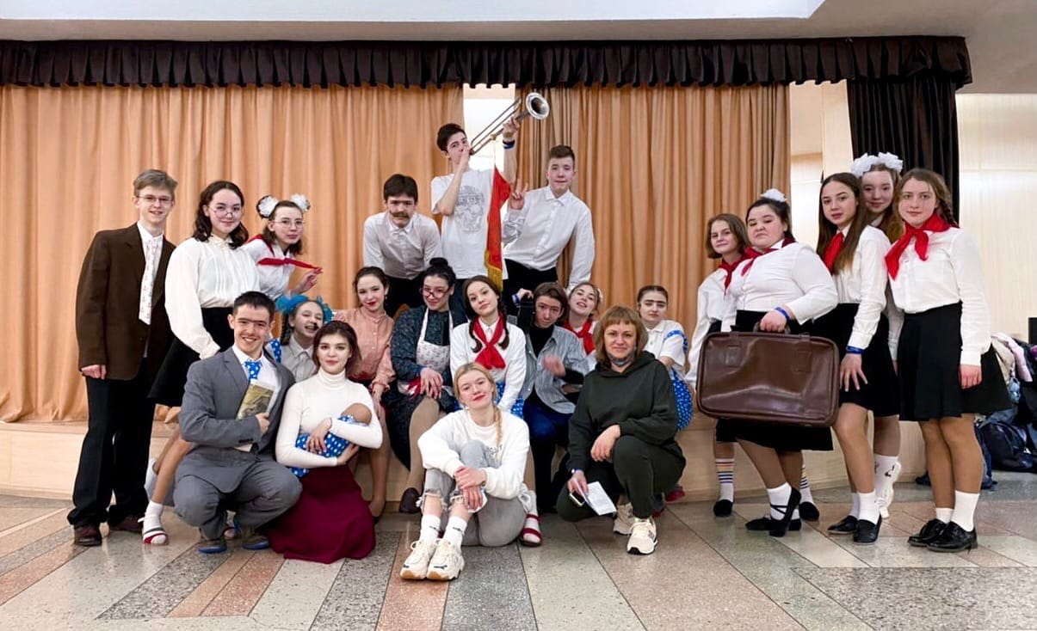
например, с удовольствием ходят вместе в лес. Яна пока раздумывает, но рассматривает возможность стать в будущем профессиональной актрисой и посвятить этому нелегкому делу свою жизнь. Всем начинающим Яна советует не стесняться себя и проявлять свои способности.

Николаева Анастасия, ученица 9Б класса. Настя занимается в танцевальной студии «Татьяна». Этот коллектив обучает ребят направлению спортивно-бальные танцы. Настя начала заниматься в коллективе с 5 лет. Руководителем коллектива является Алтушкин Андрей Александрович. Настя очень много времени проводит на тренировках, она занимается четыре раза в неделю по пять с половиной часов. Занятия проходят очень насыщенно. |  |  | 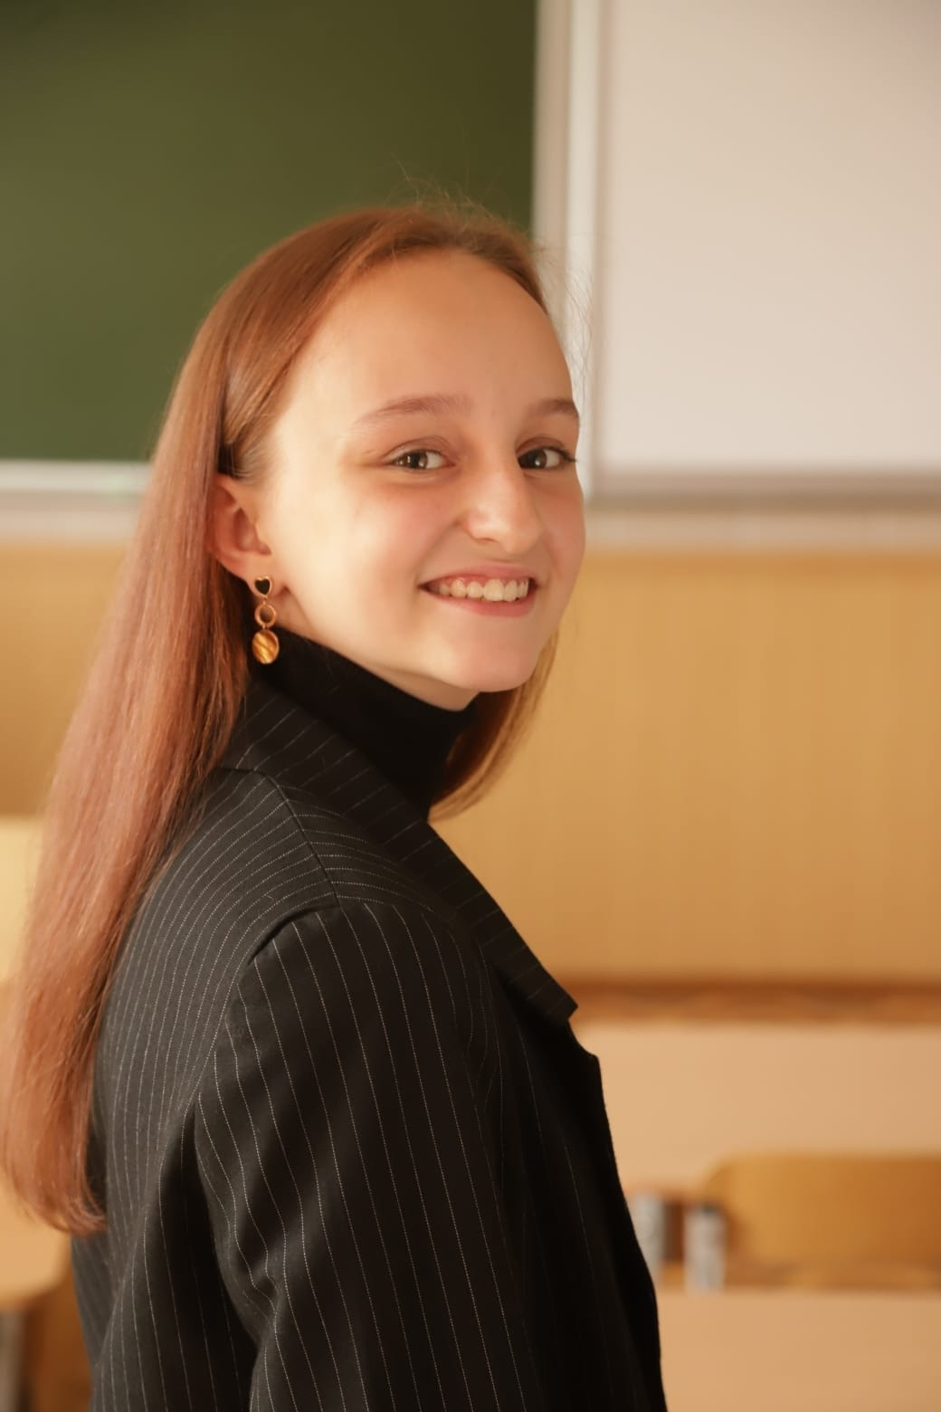
Разминка состоит из физических упражнений и прыжков на скакалке, танцевальных упражнений. Основное занятие посвящено изучению новых техник, движений, вариаций (связок движений), отработке конкретных движений по выбранному танцу. Много времени на занятии уходит на подготовку к конкурсам, постановку и отработку номеров. Часто проводятся мастер-классы, которые проводит тренер из другого города. На семинарах Настя с другими ребятами учат и отрабатывают движения по одному танцу.
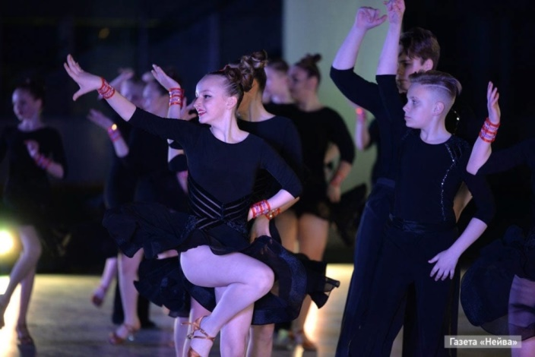 |  |  | Иногда устраивают сборы, на которых ребята помимо танцев занимаются классическим танцем, спортом и актерским мастерством. Названия творческих конкурсов: наш коллектив (как и я сольно, так и весь наш ансамбль) принимал участие
в очень многих соревнованиях. Вот одни из самых запоминающихся и значимых: Российский танцевальный чемпионат«LEGENDA», г. Екате-ринбург (2018 год); Межре-гиональный конкурс ансамблей, г. Новоуральск (2019 и 2021 года); |  |  | 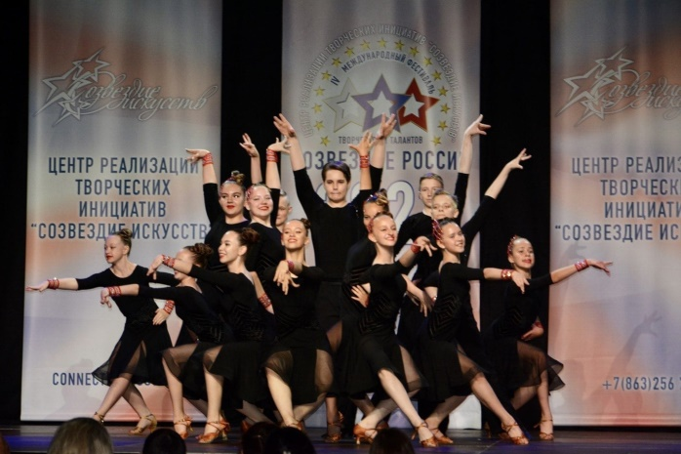
конкурс ансамблей «Созвездие России», г. Екатеринбург(2021 год); Международный конкурс творчества и искусства «VinArt», г. Екатеринбург (2020 год). Личные награды Насти: около 70 медалей с конкурсов, 20 кубков и дипломов, первый раз она выезжала на конкурс в 6 лет, и с того момента накопилось очень много дипломов. Взаимоотношения в коллективе дружеские. Этому способствуют совместные поездки, праздники: каждый год они вместе празднуют Новый год, закрытие танцевального
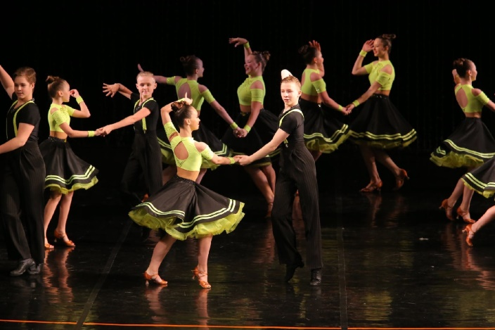 |  |  | сезона. Обычно на такие праздники ребята либо сами устраивают концерт, либо же мы просто вместе проводят время, играя и общаясь. Настя считает, что отношение к творческой деятельности поможет ей в дальнейшем: «с раннего детства
очень люблю свое дело, отношусь к нему очень трепетно, с большим усердием. В будущем, вероятно, могу стать тренером по спортивно-бальным танцам, хореографом или спортивным тренером. Помимо этого, танцы помогают мне оставаться в тонусе, поддерживать форму, укреплять здоровье» Советы начинающим от Насти: «я бы могла сказать, что, как и в любой другой кружок, сюда нужно идти только с большим желанием, но никак против силы. Человек должен быть настроен на то, что это – серьезное дело, требующее многих усилий, стараний, терпения и целеустремленности. Ребятам, только начинающим свой путь, могу посоветовать быть внимательным и терпеливым на тренировках. Любой цели можно достичь, приложив достаточно стараний»
Пилипчук Яна, ученица 10А класса. Занимается в танцевальной студии «Татьяна» с 5 лет. Настя очень много времени проводит на тренировках, она занимается четыре раза в неделю по пять с половиной часов. Занятия проходят очень насыщенно. Разминка состоит из физических упражнений и прыжков на скакалке, танцевальных упражнений. Основное | 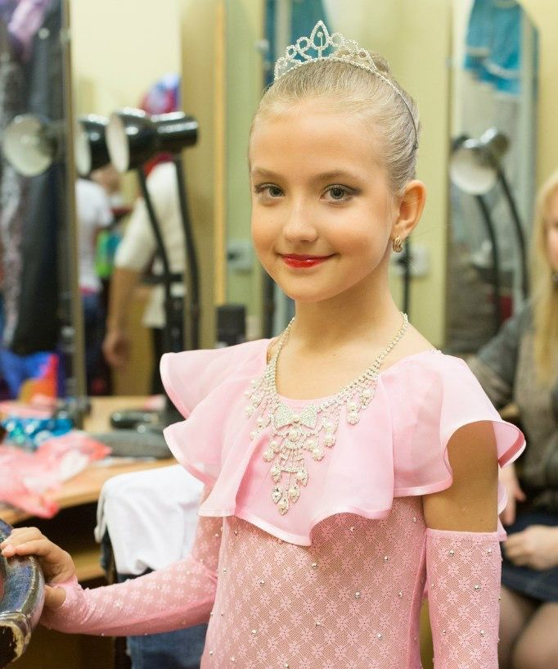
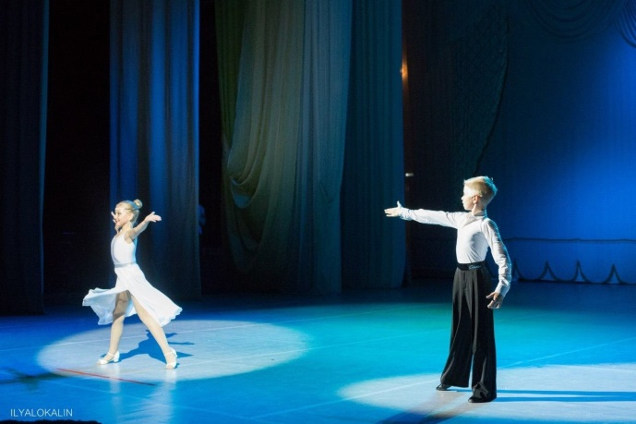 | занятие посвящено изучению новых техник, движений, отработке конкретных движений по выбранному танцу. Много времени на занятии уходит на подготовку к конкурсам, постановку и отработку номеров.
Иногда устраивают сборы, на которых ребята помимо танцев занимаются классическим танцем, спортом и актерским мастерством. Яна участвовала во многих танцевальных конкурсах: конкурс | 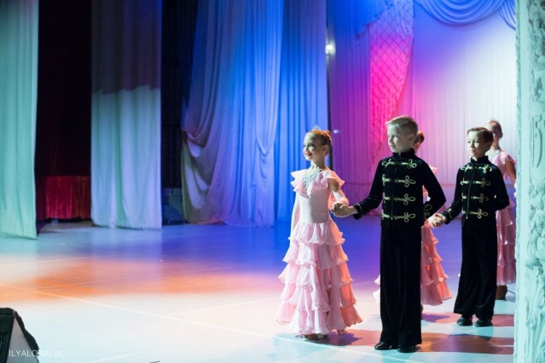
«Вдохновение». «Вальс Победы»; конкурс ансамблей «Созвездие России», г. Екатеринбург; Международный конкурс творчества и искусства «VinArt», г. Екатеринбург. Среди наград медали с конкурсов, кубки и дипломы. Взаимоотношения в коллективе дружеские, проводятся совместные поездки, праздники: празднование Нового года, закрытие танцевального сезона. Обычно на такие праздники ребята обычно сами устраивают концерт. Яна считает, что творчество является безопасным способом разрядки напряжения. Тем, кто только начинает творческий путь, Яна желает никогда не сдаваться, идти только вперед!
Еленевская Наталья, ученица 9А класса. Занимается в танцевальной студии «Татьяна» с 4 лет. Наташа занимается три раза в неделю, а индивидуальные занятия 4-5 раз в неделю по часу. На занятиях приходится много заниматься. Разминка состоит из физических упражнений и прыжков на скакалке, танцевальных упражнений. Основное занятие посвящено изучению новых техник, движений, отработке конкретных движений по
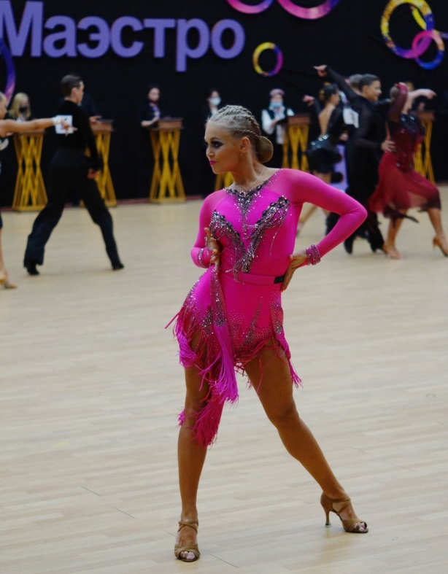 |  | выбранному танцу. Много времени на занятии уходит на подготовку к конкурсам, постановку и отработку номеров. Иногда устраивают сборы, на которых ребята помимо танцев занимаются классическим танцем, спортом и актерским мастерством. Яна участвовала во многих танцевальных конкурсах: конкурс «Вдохновение». «Вальс Победы»; конкурс ансамблей «Созвездие
России», Международный конкурс творчества и искусства «VinArt», г. Екатеринбург. Среди наград медали с конкурсов, кубки и дипломы. Взаимоотношения в коллективе дружеские, проводятся совместные поездки, праздники: празднование Нового года, закрытие танцевального сезона. |  | 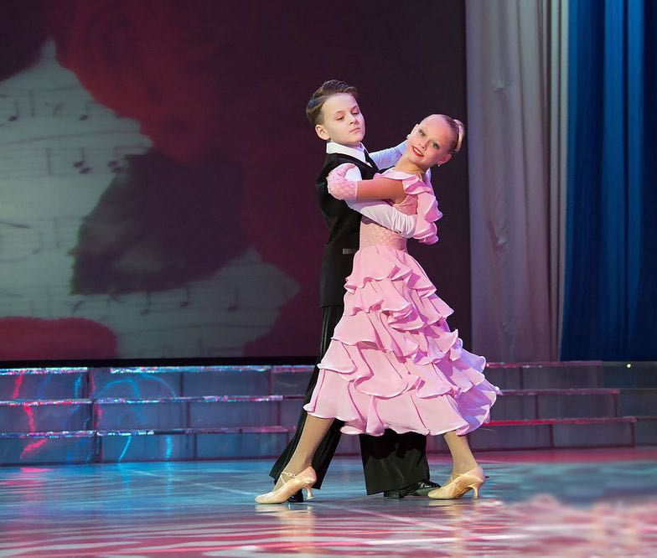
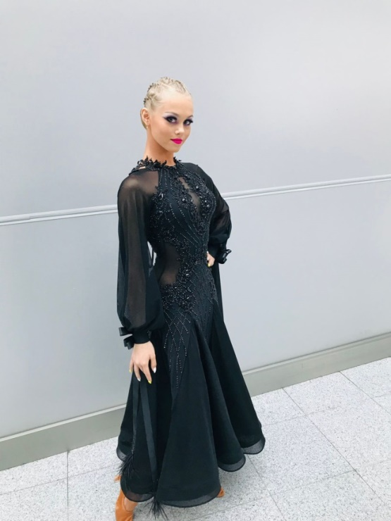 |  | Обычно на такие праздники ребята обычно сами устраивают концерт. Наташа пока раздумывает, но рассматривает возможность стать в будущем профессиональной танцовщицей и посвятить этому нелегкому делу свою жизнь. Тем, кто только начинает творческий путь, Наташа желает быть выносливыми и верить в себя!
Ельник Виктория, ученица 11 класса, с 4 лет занимается в клубе «Татьяна». Вика занимается спортивными бальными танцами 3 раза в неделю (пн,ср,пт), по 4,5 часа. В программу занятий входят:  разминка - прыжки на скакалке, ОФП и упражнения на коврике; тренировка- отработка конкретных движений по выбранному танцу. |  | 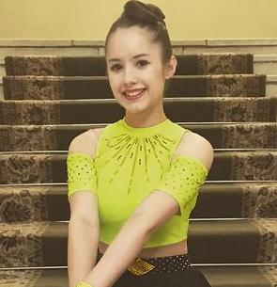
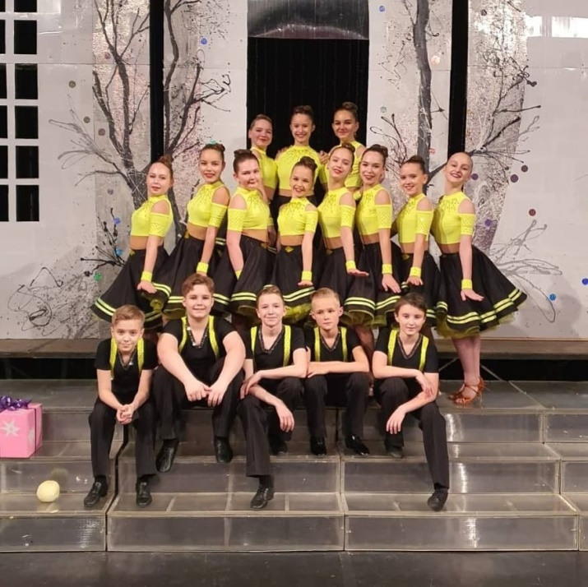 |  | Много времени уходит на работу над техникой, постановку и отработку номеров и вариаций. Часто проходят мастер-классы: раз в месяц у нас проходит семинар, где профессионал показывает новые движения, рассказывает о них и мы отрабатываем эти движения. Творческие конкурсы, в которых принимала участие Вика:
«Легенда», «Созвездие России», Межрегиональный конкурс ансамблей в Новоуральске, Международный конкурс творчества и искусства «VinArt» Среди ее наград: 36 медалей (разных мест) и большое количество грамот и дипломов. Взаимоотношения в коллективе дружеские.Вместе проводят такие праздники, как |  | 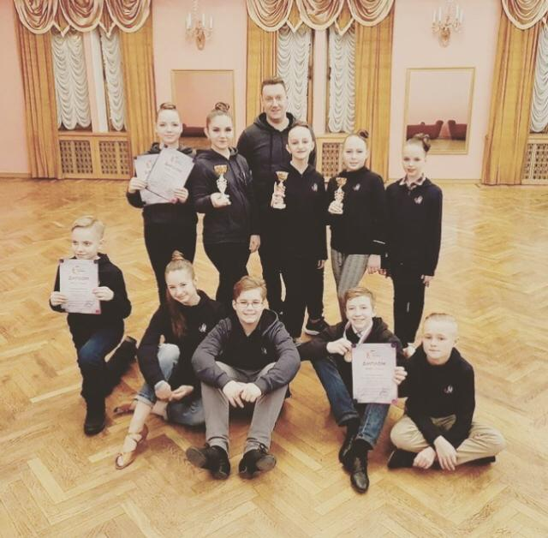
Новый Год, День учителя, День тренера и т.д. Также отмечают дни рождения всех участников клуба. Вика утверждает, что танцы помогают ей поддерживать здоровье и стабильное эмоциональное состояние. В будущем это занятие может стать профессией и Вика станет тренировать детей. Новичкам в этом спорте Вике хочется сказать, чтобы они шли заниматься если действительно хотят этого. Также если занятие нравится, но ничего не получается не сдаваться, потому что это дело времени и практики. Вика хотела бы сказать новичкам: «Ходите на занятие с удовольствием и какой-либо целью!»

Четверикова Софья, ученица 11А класса. Занимается в хореографическом коллективе «Серпантин» с 7 лет. Основное направление коллектива- эстрадный танец и современная хореография. Руководителем Сони долгое время была Кирьянова Надежда Алексеевна, потом в 2017 году ее сменила Мазуркевич Ольга Валерьевна. Занятия проходят 3-4 раза в неделю, по 2 часа. Обычно занятие проходит так: разминка, |  | 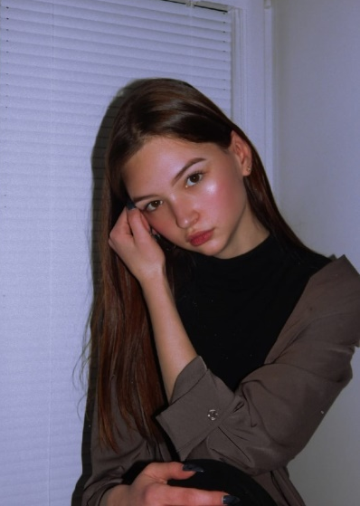
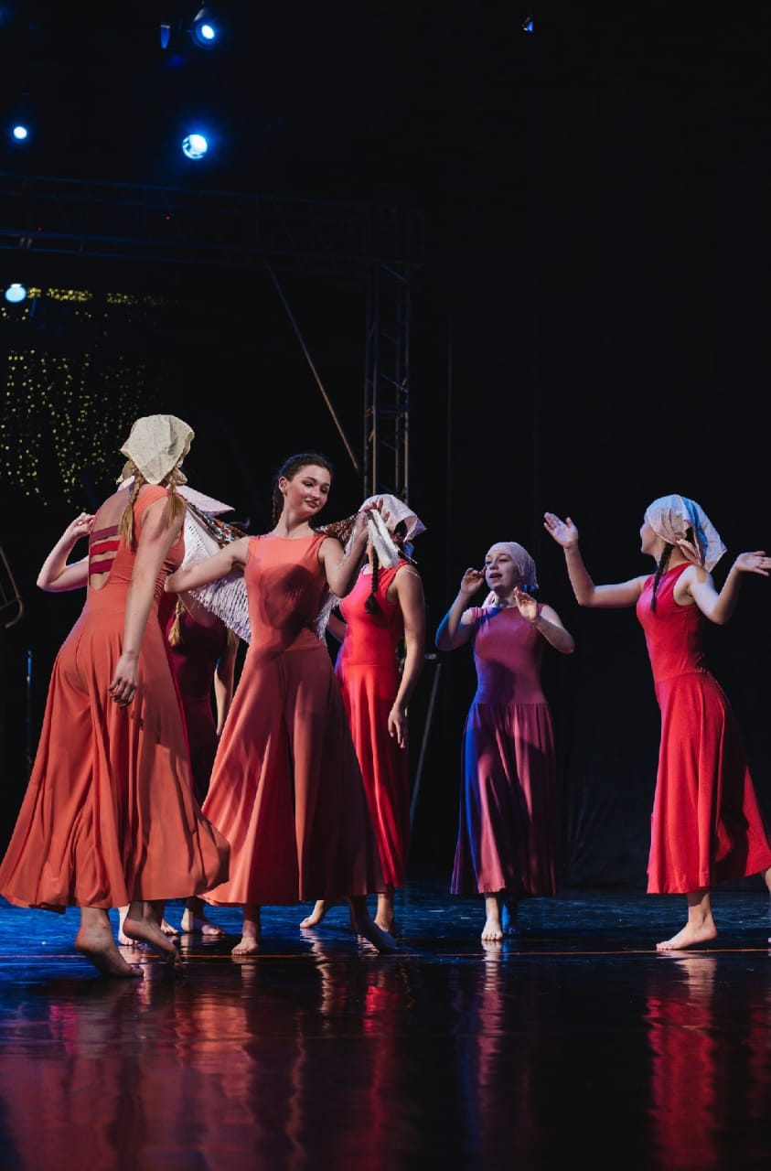 |  | растяжка, офп (основная физическая подготовка) или разминка у балетного станка, репетиция и отработка номеров, иногда мастер-классы, подготовка номеров к конкурсам, концертам, постановки новых танцев.  Соня участвовала во множестве танцевальных конкурсах. Вот некоторые их них: "Dance Exclusive" город Екатеринбург; "Весенние встречи. Казань" организован фондом "Алые паруса", "У самого синего моря" Сочи, 8 международный фестиваль детского и юношеского творчества; "Олимп", Нижний Тагил,

"Танцевальная весна" Красноуральск; и "Мосты над Невой" Санкт-Петербург. На конкурсах были завоеваны множество почетных наград: в Сочи лауреаты первой степени, награда от одного из членов жури за отдельный номер (выдали | 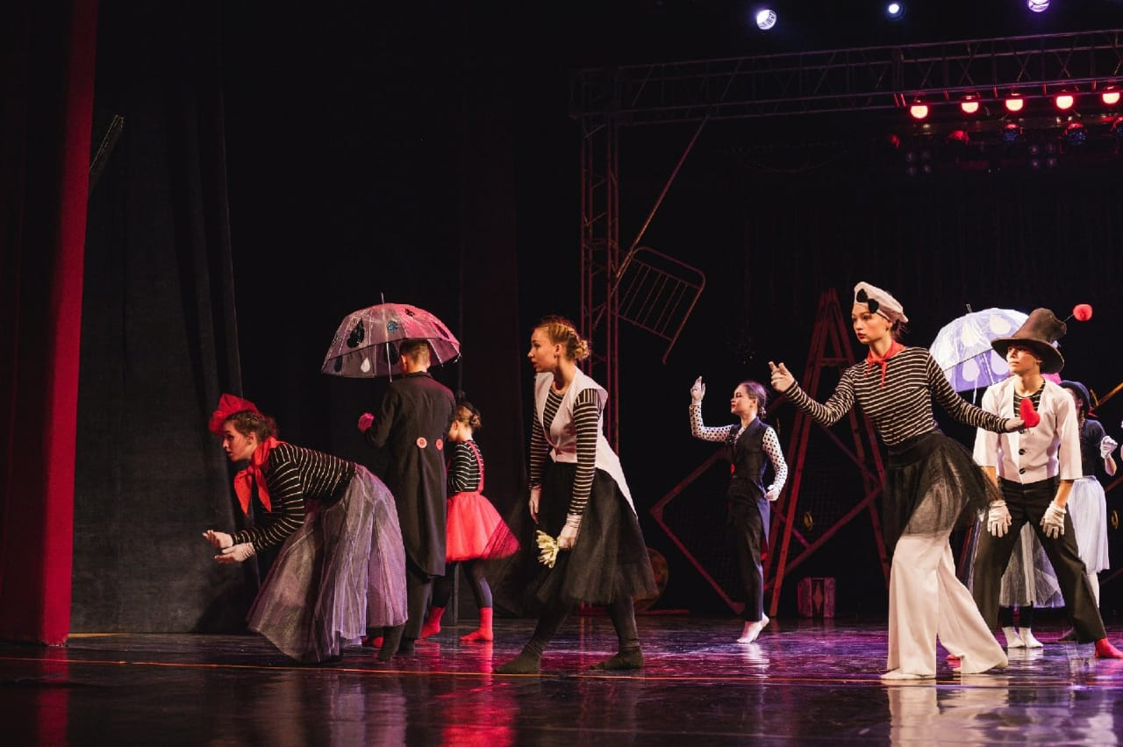
специальный приз в размере 25000 р), и приглашение на кубок победителей. В Санкт-Петербурге и Москве стали лауреатами 2 степени. Взаимоотношения в коллективе отличные. Соня говорит, что все праздники в коллективе отмечаются вместе, особенно дружно отмечают Новый год,
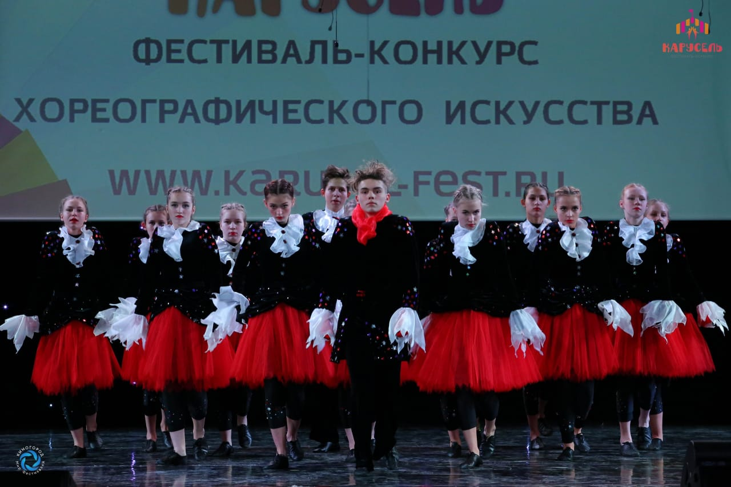 | отчётные концерты, обязательно дарят друг другу подарки.  Соня планирует и дальше заниматься танцами, после окончания школы. Она считает, что творческая деятельность помогает развиваться, познавать себя,
показывать на сцене свои внутренние переживания и чувства, особенно важна отдача от зрителя, видеть в его глазах понимание и восхищение, слышать аплодисменты. Советы Сони начинающим танцорам: главное ничего не бояться, не бояться раскрепоститься на сцене, не бояться заводить новые знакомства и общаться в коллективе.
Я написала только о нескольких самых талантливых ребятах нашей школы. Хотелось бы, чтобы творческое начало охватило как можно больше наших ребят! Но это возможно только при желании, трудолюбии и упорстве в выбранном направлении творчества.
Ребята, ничего не бойтесь, дерзайте, творите, и мир вокруг нас станет лучше и добрее!

